

**“ACTUALIZACIÓN, AJUSTES Y COMPLEMENTACIÓN DE LA DISEÑO Y LOS ESTUDIOS Y DISEÑOS DEL CABLE AÉREO EN SAN CRISTÓBAL,**

**EN BOGOTÁ D.C.”**

**CONTRATO DE CONSULTORÍA No. 1630 DE 2020**

**ING-UEP--CASC-175-21**

**FASE 2: FICHAS DE ESPECIES SELECCIONADAS**

**PAISAJISMO**



**BOGOTÁ D.C., DICIEMBRE, 2021**

**PRODUCTO DOCUMENTAL**

**ING-UEP--CASC-175-21**

**FASE 2: FICHAS DE ESPECIES SELECCIONADAS**

**PAISAJISMO**

**CONTROL DE VERSIONES**

|  |  |  |  |
| --- | --- | --- | --- |
| **Versión** | **Fecha** | **Descripción de la Modificación** | **Folios** |
| Versión 00 | 08/11/2021 | Creación del documento | 32 |
|  |  |  |  |
|  |  |  |  |
|  |  |  |  |

**EMPRESA CONTRATISTA**

|  |  |  |
| --- | --- | --- |
| **ELABORADO POR:** | **REVISADO POR:** | **APROBADO POR:** |
|  |  |  |
| Ing. Brayan Torres  Especialista Forestal | Ing. Luis Antonio Espinosa  Coordinador de Consultoría | Ing. Mario Ernesto Vacca G. Director de Consultoría |

**EMPRESA INTERVENTORA**

|  |  |  |
| --- | --- | --- |
| **REVISADO POR:** | **AVALADO POR:** | **APROBADO POR:** |
|  |  |  |
| Arq. Alejandro Henríquez Luque  Especialista Diseño Arquitectónico | Ing. Wilmer Alexander Rozo  Coordinador de Interventoría | Ing. Oscar Andrés Rico Gómez  Director de Interventoría |

**Tabla de contenido**

1.1.1 ESPECIES ARBÓREAS PROPUESTAS 3

1.1.2 Descripción de las Especies menores 12

Lista de Figuras

Figura 147 - Guayacán de Manizales (Lafoensia acuminata) 4

Figura 148 - Pino Colombiano (Retrophyllum rospigliosii) 5

Figura 149 - Roble australiano (Grevillea robusta) 7

Figura 150 - Chicalá (Tecoma stans) 8

Figura 151 - Arrayán (Myrcia popayanensis) 9

Figura 152 - Callistemo (Callistemon viminalis) 11

Figura 153 - Hiedra Miami (Hedera helix) 12

Figura 156 - Ajo ornamental (Tulbaghia violacea) 13

Figura 156 - Ayer, Hoy Y Mañana (*Brunfelsia australis*) 14

Figura 156 - Pasto cola de zorro (Pennisetum setaceum) 16

Figura 163 - Manto de María (Solanum jasminoides) 17

Figura 164 - Agapanto (Agapanthus orientalis) 19

Figura 165 - Cinta (Chlorophytum comosum) 21

Figura 166 - Dietes (Moraea vegeta) 23

Figura 167 - Bella de las Once (Lampranthus spectabillis) 25

Figura 168 - Begonia de Invierno (Bergenia crassifolia) 26

Figura 169 - BellaHelena (Impatiens sp.) 27

Figura 170 - Escarcha (Mesembryanthemum cordifolium) 29

Figura 171 - Incienso (Plectranthus glabratus) 31

### ESPECIES ARBÓREAS PROPUESTAS

Con el objetivo de crear una imagen homogénea a nivel de coberturas vegetales para el área de intervención se han seleccionado tres especies de porte arbóreo y una de cobertura herbácea para la base de los alcorques. En relación a las especies arbóreas seleccionadas cinco son nativas y una es foránea:

#### Guayacán de Manizales

Figura 147 - Guayacán de Manizales (Lafoensia acuminata)

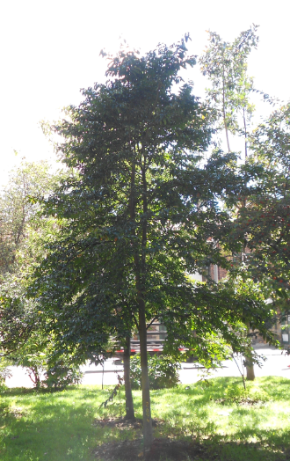

Fuente: Propia, 2021

Otro nombre: Trompito, pelincú

Nombre científico: Lafoensia acuminata

Sinónimos: Lafoensia speciosa

Familia: LYTHRACEAE

Descripción: Es una especie común en la Sabana de Bogotá, plantado como ornamental, pero en otras partes su madera se usa para tornado, pisos, postes, etcétera, porque es un árbol grande; su tronco es fisurado, con copa piramidal en estado juvenil; sus ramas pequeñas son cuadrantes y aristadas; las hojas son simples, opuestas, dispuestas en dos filas (dísticas), rojas al madurar, enteras, con estípulas connadas; las flores son blancas, con pétalos rizados y estambres largo; los frutos se abren irregularmente y esparcen numerosas semillas aladas de color amarillo. Es una buena especie para reforestación.

“Forma biológica: Árbol

*Porte: árbol mediano, entre 15 y 20 m en estado adulto.*

*Origen: nativo.*

*Tasa de crecimiento: media.*

*Longevidad: entre 30 y 50 años.*

*Forma del árbol:*

*Fuste: único.*

*Copa: aparasolada.*

*Densidad de copa: media.*

*Sistema Radicular: Medio, Semi intrusivo.*

*Semilla: Aladas-Oblongas*

*Fruto: Capsular*

*Densidad Follaje: Densa*

*Flor: Cáliz Acampanado*

*Características ornamentales: floración llamativa y maduración de las hojas en rojizo” (Mahecha, 2010).*

#### Pino Romeron

Figura 148 - Pino Colombiano (Retrophyllum rospigliosii)

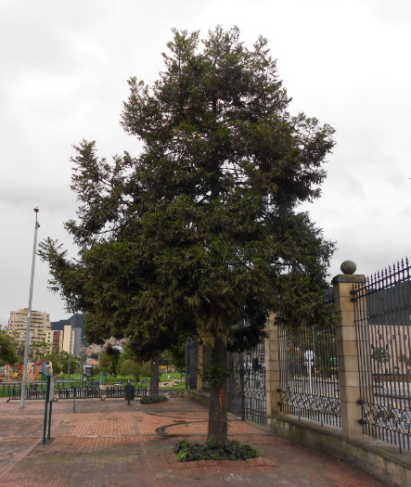

Fuente: Propia, 2021

Otro nombre: Pino Romerón, Pino de Pacho

Nombre científico: Retrophyllum rospigliosii

Sinónimos: Podocarpus rospigliosii

Familia: PODOCARPACEAE

Descripción: Es una conífera nativa con grandes posibilidades de utilización en la reforestación comercial o con fines de conservación en las zonas andinas colombianas, pues tiene usos en ebanistería, construcción y producción de pulpa

“Forma biológica: Árbol

*Porte: árbol mediano de entre 20 y 30 m en estado adulto.*

*Origen: Nativo*

*Tasa de crecimiento: Media.*

*Longevidad: entre 40 y 60 años.*

*Forma del árbol:*

*Fuste: único.*

*Copa: cónica.*

*Densidad de copa: abierta.*

*Sistema Radicular: Medio, No intrusivo.*

*Semilla: Oboviforme-globosa*

*Fruto: Drupa Oviforme apiculado*

*Densidad Follaje: Densa*

*Flor: Coniforme*

*Características ornamentales: perennifolio, atrae a los turpiales” (Mahecha, 2010)*.

#### Roble australiano

Figura 149 - Roble australiano (Grevillea robusta)

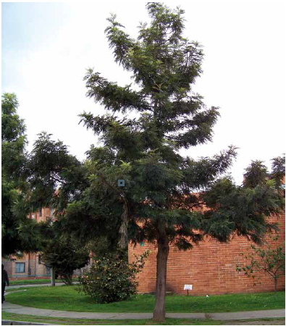

Fuente: Propia, 2021

Otro nombre: Roble australiano

Nombre científico: *Grevillea robusta*

Sinónimos: NA

Familia: PROTEACEAE

Descripción: En la Sabana de Bogotá crecen individuos hasta de 20 m de altura de forma cónica. Su tronco es fisurado, reticulado, grisáceo; ramas extendidas y ramas pequeñas delgadas, con hojas lasciniadas (divididas), alternas, de envés blancuzco y sin estípulas; las flores son amarillas, ubicadas en inflorescencias terminales; los frutos van en folículos glabros, como de 1,5 cm de largo. Se puede usar como sombrío de café y como barrera rompe vientos. Su madera es de buena calidad. Ha crecido bien en la Sabana. En la calle 140 con 9 frente al almacén ÉXITO hay buenos ejemplares; se puede encontrar otra especie enana la G. banksii.

“Forma biológica: Árbol

*Porte: Árbol mediano de entre 20 y 30 m en estado adulto.*

*Origen: Este de Australia. Introducido.*

*Tasa de crecimiento: rápida.*

*Longevidad: entre 40 y 60 años.*

*Forma del árbol:*

*Fuste: único.*

*Copa: subglobosa.*

*Densidad de copa: media.*

*Sistema Radicular: Medio, No intrusivo.*

*Semilla: Folículo*

*Fruto: Seco en folículo*

*Densidad Follaje: Densa*

*Flor: Tubular*

*Características ornamentales: perennifolio, atrae a los turpiales.” (Mahecha, 2010).*

#### Chicalá

Figura 150 - Chicalá (Tecoma stans)

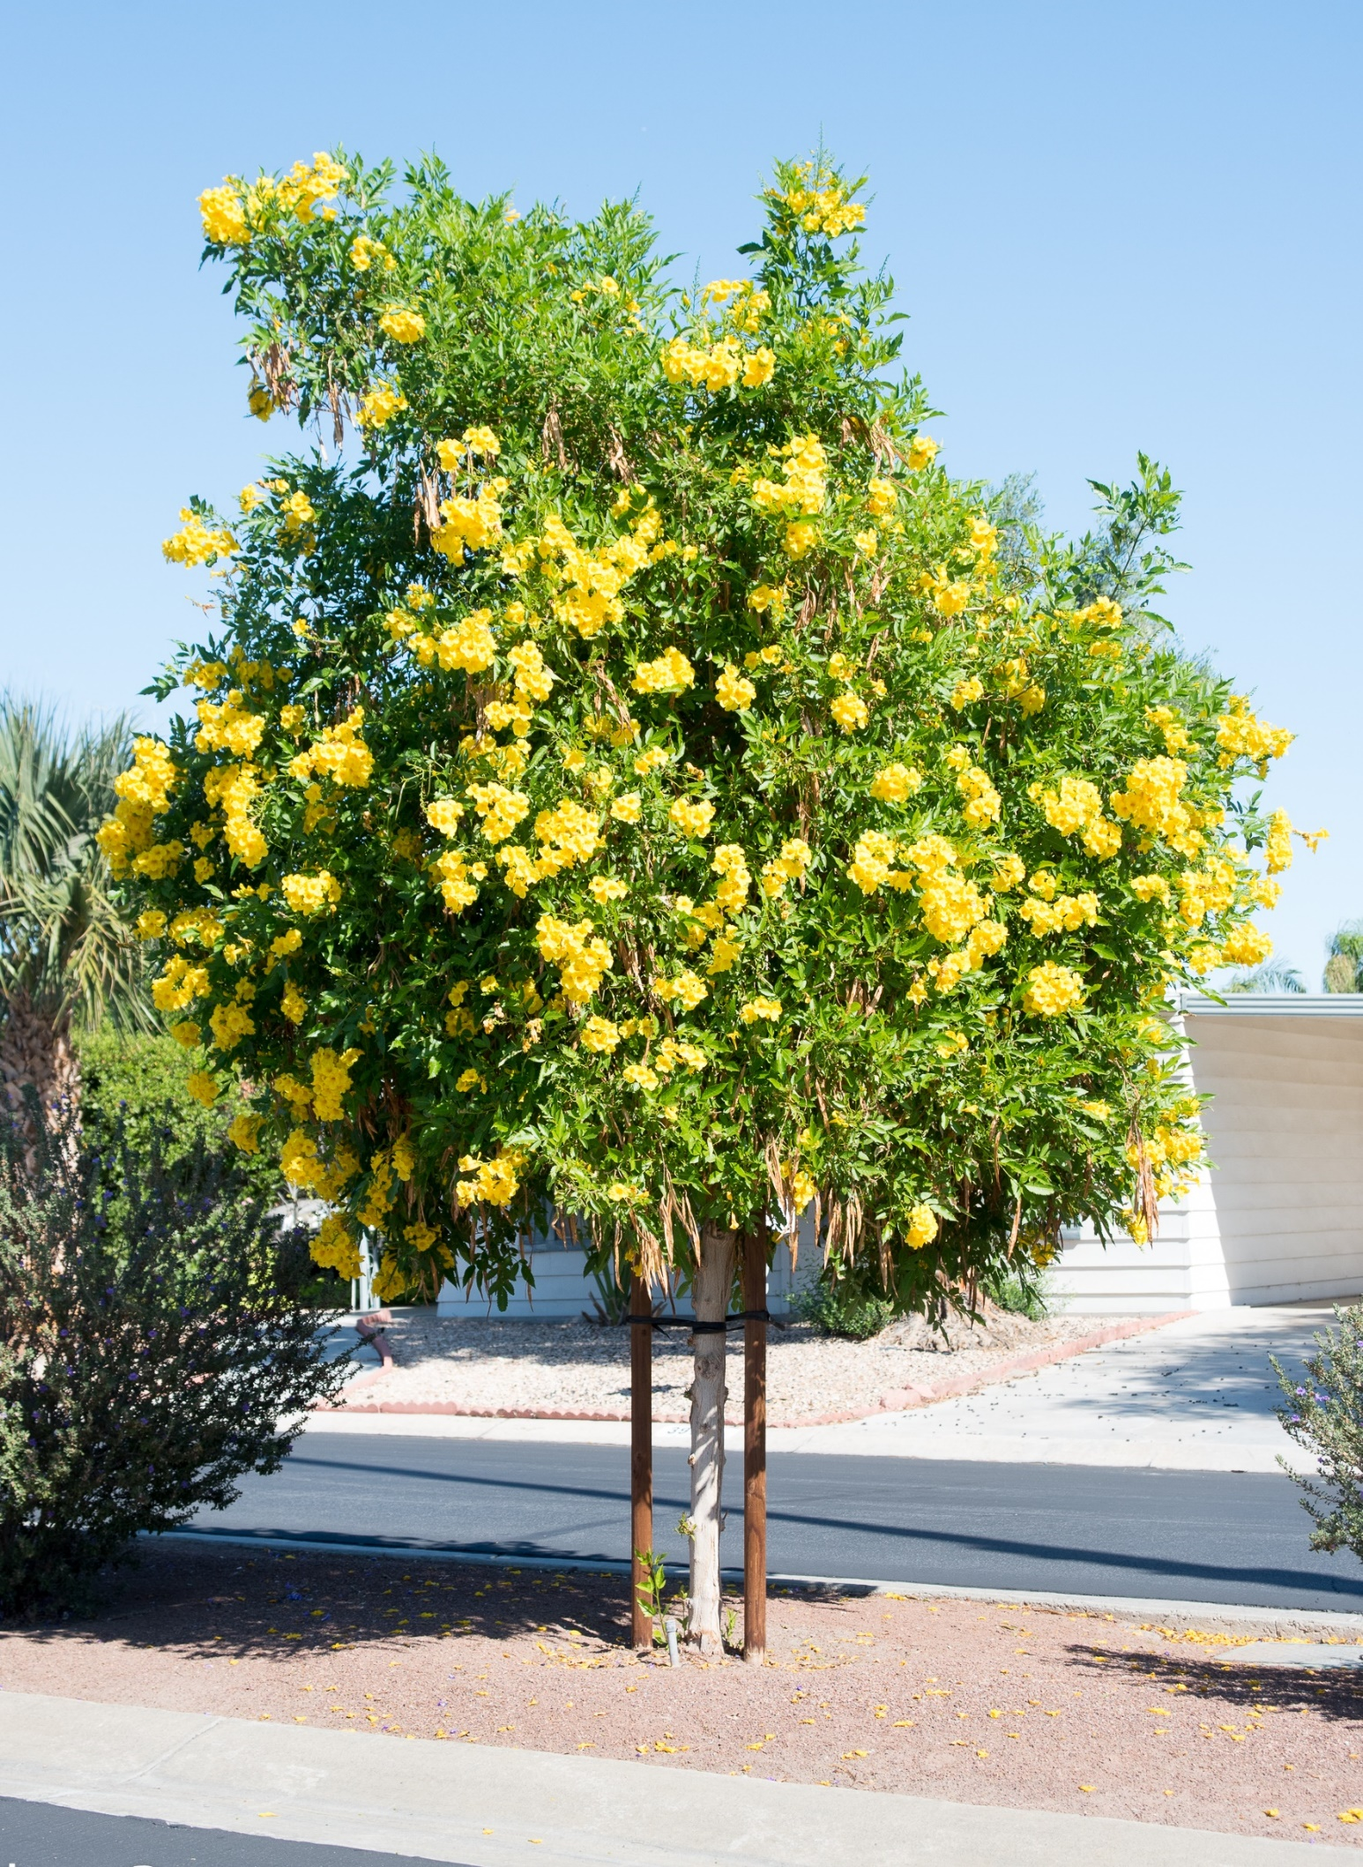

Fuente: Propia, 2021

Otro nombre: Chicalá

Nombre científico: Tecoma stans

Sinónimos: Bignonia frutescens Mill. ex DC.; Bignonia incisa Hort ex DC.; Bignonia stans L.

Familia: BIGNONIACEAE

Descripción: Es un árbol pequeño, perenne, hermafrodita, de madera dura y hojas compuestas y opuestas, de borde aserrado. El fruto es una vaina alargada (7-21 cm) de color verde-marrón. La principal característica es la flor, una corola tubular-campanuda (3-5 cm) y color amarillo vivo.

“Forma biológica: Árbol

*Porte: Medio, 5 m en estado adulto.*

*Origen: Nativa.*

*Tasa de crecimiento: Medio.*

*Longevidad: entre 40 y 60 años.*

*Forma del árbol:*

*Fuste: Bifurcado o unico.*

*Copa: Irregular.*

*Densidad de copa: media.*

*Sistema Radicular: Medio, No intrisivo.*

*Semilla: Aladas*

*Fruto: Silicua*

*Densidad Follaje: Media*

*Flor: Gamopétala*

*Características ornamentales: Aporte estético, cultural y simbólico, Atenuación o minimización de partículas, vientos, vectores y olores.” (Mahecha, 2010).*

#### Arrayán

Figura 151 - Arrayán (Myrcia popayanensis)

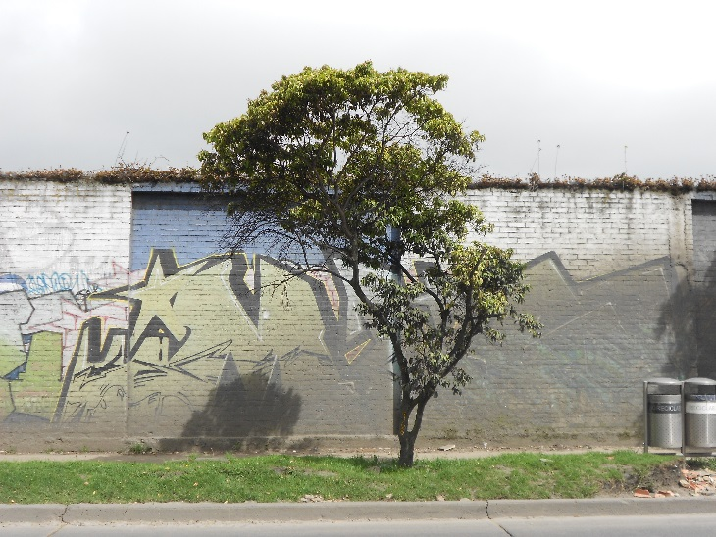

Fuente: Propia, 2021

Otro nombre: Arrayán

Nombre científico: Myrcia popayanensis

Sinónimos: NA.

Familia: MYRTACEAE

Descripción: Uno de los nombres con el que era conocida en la antigüedad la diosa Venus; popayanensis, referente a Popayán, debido a que posiblemente esta fue la zona donde se realizó la colección para la descripción general de la especie.

“Forma biológica: Árbol

*Porte: Medio, 16 m en estado adulto.*

*Origen: Nativa.*

*Tasa de crecimiento: Medio.*

*Longevidad: 50 años.*

*Forma del árbol:*

*Fuste: Bifurcado o único.*

*Copa: Irregular.*

*Densidad de copa: media.*

*Sistema Radicular: Medio, No intrusivo.*

*Semilla: Baya*

*Fruto: Baya*

*Densidad Follaje: Media*

*Flor: Campanuladas*

*Características ornamentales: Fruto comestible, Alimento para la fauna, Restauración ecológica, Recuperación de suelos y/o áreas degradadas. (Mahecha, 2010).*

#### Callistemo

Figura 152 - Callistemo (Callistemon viminalis)

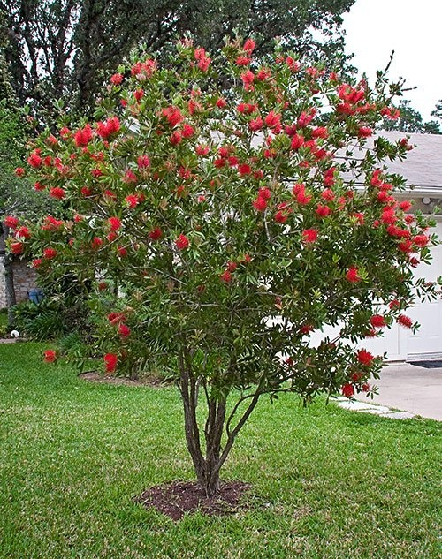

Fuente: Propia, 2021

Otro nombre: Callistemo

Nombre científico: *Callistemon viminalis*

Sinónimos: Callistemon rigidus R.Br.

Familia: MYRTACEAE

Descripción: Es un arbusto que alcanza entre 1 y 3 metros de altura con hojas de 3 a 7 cm de largo y 5 a 8 mm de ancho. Las espigas de flores alcanzan los 6 a 10 cm de longitud por 4 a 7 cm de diámetro. La venación de las hojas es claramente visible en ambos lados. Los estambres son de color rojo con las anteras de color oscuro.

“Forma biológica: Arbusto

*Porte: Bajo-Medio, 1-3 m en estado adulto.*

*Origen: Nativa.*

*Tasa de crecimiento: Medio.*

*Longevidad: 30 años.*

*Forma del árbol:*

*Fuste: Bifurcado.*

*Copa: Irregular.*

*Densidad de copa: media*

*Sistema Radicular: Medio, No intrusivo.*

*Semilla: Diminutas*

*Fruto: Capsular*

*Densidad Follaje: Media*

*Flor: Actinoformas*

*Características ornamentales: Es una especie con distribución cosmopolita, y con bajos requerimientos edáficos. En Colombia se encuentra entre 500 y 2.500 msnm, tiene un ciclo de vida mediano. Y puede crecer sobre suelo poco drenados o suelos rocosos. (Mahecha, 2010).*

### Descripción de las Especies menores

#### Hiedra (Hedera hélix)

Figura 153 - Hiedra Miami (Hedera helix)

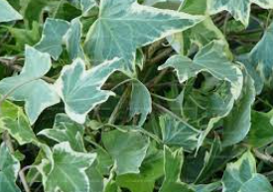

Fuente: Plantas de los Jardines de Bogotá, Gilberto Mahecha, 2015

Nombre científico: Hedera helix

Nombre común: Hiedra Miami

Familia: Apiaceae

La hiedra es una trepadora perennifolia (es decir, que se ve siempreverde) originaria de Europa, África y Asia de muy rápido crecimiento que no posee zarcillos. Está formada por hojas simples, lobuladas, alternas, coriáceas y brillantes de color verde oscuro o variegada con un diámetro de entre 5 y 10 centímetros. Éstas pueden ser de dos tipos: las de las ramas no floríferas son lobuladas, mientras que las de las ramas floríferas carecen de lóbulos.

Sus flores son pequeñas, de color verde y aparecen en umbelas globulares simples que forman un corimbo. Una vez que son polinizadas, comienza a madurar el fruto, que es una baya negra del tamaño similar al de los guisantes en cuyo interior encontraremos de 2 a 5 semillas. Hay que tener mucho cuidado con esta planta, ya que todas sus partes son tóxicas. No es cuestión de demonizarla, sino simplemente de informarse y de evitar ponerla en los jardines donde haya niños y animales domésticos.

|  |  |
| --- | --- |
| **Altura:** 0,3 m  **Porte:** bajo  **Densidad de siembra:** 12 /m2  **Forma de la hoja:** palmatilobulada  **Exposición solar:**􀀃􀂚􀂌􀂨􀂜􀂴􀃯􀃈􀁶􀀃􀂳􀀃  media  **Floración:** poco llamativa, amarilla  **Hábito de crecimiento:** trepadora  **Función:** tapizante, pérgolas,  muros, taludes  **Riego:** medio (en época de sequía  se requiere un riego quincenal)  **Restricciones:** sin restricciones  **Plagas:** moluscos  **Enfermedades:** antracnosis,  Phyllosticta sp., Xanthomonas, sp., Cercospora sp. |  |

#### Ajo ornamental (Tulbaghia violacea)

Figura 156 - Ajo ornamental (Tulbaghia violacea)



Fuente: Plantas de los Jardines de Bogotá, Gilberto Mahecha, 2015

Nombre científico: Tulbaghia violacea

Nombre común: Ajo Ornamental

Familia: Amaryllidaceae

Puede soportar períodos prolongados de fuerte sequía, pero la floración es mucho más abundante y se prolonga más si dispone de riegos periódicos u ocasionales y si la planta está bien abonada. Es conveniente disponer de un suelo drenante, aunque prefiere suelos profundos no excesivamente rocosos. Es conveniente realizar una siega a finales de invierno. Es muy poco sensible a plagas y enfermedades, aunque los caracoles pueden atacar las hojas.

|  |  |
| --- | --- |
| **Altura:** 0,60 m  **Porte:** alto  **Densidad de siembra:** 14 /m2  **Forma de la hoja:** acintada  **Exposición solar:** Heliófila  **Floración:** casi todo el año,llamativa, morada  **Hábito de crecimiento:** hierba  **Función:** masas  **Riego:** bajo (en época de sequía  requiere un riego mensual)  **Restricciones:** sin restricciones  **Enfermedades:** Botrytis sp.. |  |

#### Ayer, Hoy Y Mañana (Brunfelsia australis)

Figura 156 - Ayer, Hoy Y Mañana (*Brunfelsia australis*)



Fuente: Plantas de los Jardines de Bogotá, Gilberto Mahecha, 2015

Nombre científico: Brunfelsia australis

Nombre común: Ayer, Hoy Y Mañana

Familia: Solanaceae

Las flores son escasas y van dispuestas en ramas cortas. Tienen cáliz verdoso y corto, del cual bro- ta la corola tubular, terminada en pétalos exten- didos, subredondeados, de color morado blanco, de tamaño mediano, algo asimétricos y divididos hasta la mitad de la corola.

En la ciudad crecen tres especies, de las cuales dos son muy escasas. Una de ellas, la chiricaspe, crece al sur de Colombia.

|  |  |
| --- | --- |
| **Altura:** 3 m  **Diámetro copa:** 1,5 m  **Forma de copa:** semi globosa  **Forma de la hoja:** elíptica  **Exposición solar:**Heliofita  **Floración:** Casi todo el año, llamativa, blanca, morada  **Ramificacion:** fuste múltiple  **Crecimiento:** rápido  **Hábito de crecimiento:** arbusto  **Función:** individuos aislados  **Riego:** medio (en época de  sequía se requiere un riego  quincenal) |  |

#### Pasto cola de zorro (Pennisetum setaceum)

Figura 156 - Pasto cola de zorro (Pennisetum setaceum)



Fuente: Plantas de los Jardines de Bogotá, Gilberto Mahecha, 2015

Nombre científico: Pennisetum setaceum

Nombre común: Pasto cola de zorro

Familia: Poaceae

Este pasto, emparentado con el kikuyo (P. clandestinum), puede crecer hasta 50 cm de altura. Se observa en antejardines y separadores en forma de matas o macollas pequeñas, pero sin tapizar el suelo. Sus raíces son fibrosas, en forma de cabellera, con una cepa de la cual nacen pequeños tallos o cúlmenes delgados con pocos nudos. El pecíolo envainador puede medir hasta 15 cm de alto y tiene una lígula. Las hojas son simples, alternas, sin estípulas, lineales, con borde aserrado y alcanzan los 30 cm de largo. La inflorescencia es muy delgada, surge del último nudo, está protegida por la vaina de la última hoja y puede medir hasta 40 cm. Lleva una espiga simple (que se asemeja a la cola de un zorro), de unos 15 cm, terminal, densa y de tonalidad morada. El fruto es una cariópside o grano con cerdas muy delgadas, que asegura su dispersión por el viento (anemófilas).

|  |  |
| --- | --- |
| **Altura:** 0,5m  **Porte:** alto  **Densidad de siembra:** 6 /m2  **Forma de la hoja:** linear  **Exposición solar:**Heliofita  **Floración:** llamativa, vinotinto  **Hábito de crecimiento:** hierba  **Función:** masas, taludes  **Riego:** medio (en época de  sequía se requiere un riego  quincenal)  **Restricciones:** sin restricciones  **Enfermedades:** bacteriosis,  Botrytis sp. |  |

#### Manto de María (Solanum jasminoides)

Figura 163 - Manto de María (Solanum jasminoides)



Fuente: Plantas de los Jardines de Bogotá, Gilberto Mahecha, 2015

Nombre científico: Solanum jasminoides

Nombre común: Manto de María

Familia: Solanaceae

Esta planta es un bejuco trepador, sin zarcillos, muy ramificado, con ejes delgados, verdosos y redondeados. Las hojas son simples, alternas, sin estípulas ni exudado, elíptico-lanceoladas, enteras, coriáceas, acuminadas, lisas, penninervadas, medianas, helicoidales, pecioladas y de color verde oscuro (aunque se encuentran plantas de hojas amarillas). Las flores vienen en racimos terminales delgados, verdosos, con pedicelos de tonos verde rosado, que miden aproximadamente 1.5 cm de largo, rematados en flores con cáliz abultado de cinco dientes. La corola es rotácea, de aproximadamente 2 cm de ancho, con cinco pétales romboides blancos que se abren hasta la mitad de la corola. Tiene cinco estambres cortos amarillos, con poro apical.

|  |  |
| --- | --- |
| **Altura:** n.a.  **Porte:** n.a.  **Densidad de siembra:** 3 /m lineal  **Forma de la hoja:** elípticas  **Exposición solar:**media  **Floración:** todo el año, llamativa,blanca  **Hábito de crecimiento:** trepadora  **Función:** pérgolas, muros  **Riego:** medio (en época de  sequía se requiere un riego  quincenal)  **Restricciones:** sin restricciones  **Plagas:** moluscos  **Enfermedades:** Botrytis sp. |  |

#### Agapanto (Agapanthus orientalis)

Figura 164 - Agapanto (Agapanthus orientalis)



Fuente: Plantas de los Jardines de Bogotá, Gilberto Mahecha, 2015

Nombre científico: Agapanthus orientalis

Nombre común: Agapanto

Familia: Liliaceae

(El nombre del género viene del griego agape ‘amor’ y de anthos ‘flor’. El epíteto orientalis Oriente’ alude a su origen). El Agapanthus orientalis es una herbácea de hasta 60 cm de altura. Se caracteriza por formar matas o asociaciones densas. Tiene el bulbo subterráneo y raíces uculentas. Sus hojas son simples, alternas, sin estípulas ni exudado, sentadas, enteras, ninervadas, coriáceas, arqueadas, helicoidales y de color verde por ambas caras. La inflorescencia nace del centro de la roseta con un largo pedúnculo y una umbela de flores de color morado, violeta o blanco. Las flores son pediceladas, con pétalos (dialipétalas) y estambres separados. Del agapanto existen muchos híbridos. Las especies más comunes son el A. africanus y el A. orientalis.

|  |  |
| --- | --- |
| **Altura:** 0,6 m  **Porte:** alto  **Densidad de siembra:** 8 /m2  **Forma de la hoja:** acintada  **Exposición solar:**Heliofita  **Floración:** casi todo el año, llamativa, blanca y morada  **Hábito de crecimiento:** hierba  **Función:** masas  **Riego:** bajo (en época de sequía  se requiere un riego mensual)  **Restricciones:** sin restricciones  **Plagas:** caracoles  **Enfermedades:** roya |  |

#### Cinta (Chlorophytum comosum)

Figura 165 - Cinta (Chlorophytum comosum)



Fuente: Plantas de los Jardines de Bogotá, Gilberto Mahecha, 2015

Nombre científico: Chlorophytum comosum

Nombre común: Cinta

Familia: Asparagaceae

Es una herbácea perenne. Especie acaule de gruesas raíces tuberosas, forma una roseta central de hojas angostas y largas de entre 20–40 cm de longitud y 5–20 mm de ancho, lineal-lanceoladas, paralelinervias y con borde entero. En el punto donde una hoja desarrollaría un nodo, se producen raíces adventicias, tanto bajo tierra como aéreas, así como estolones de los que surgen hijuelos y diminutas flores hermafroditas de color blanco, actinomorfas, de ovario súpero formado por tres carpelos soldados con un solo estigma y seis estambres. Tiene una inserción de tallo que es peciolada y la disposición de su tallo es basal.

|  |  |
| --- | --- |
| **Altura:** 0,35 m  **Porte:** medio  **Densidad de siembra:** 9 /m2  **Forma de la hoja:** acintada  **Exposición solar:** media  **Floración:** blanca  **Hábito de crecimiento:** hierba  **Función:** masas  **Riego:** medio (en época de  sequía se requiere un riego  quincenal)  **Restricciones:** sin restricciones  **Enfermedades:** antracnosis,  bacteriosis, Botrytis sp. |  |

#### Dietes (Moraea vegeta)

Figura 166 - Dietes (Moraea vegeta)



Fuente: Plantas de los Jardines de Bogotá, Gilberto Mahecha, 2015

Nombre científico: Moraea vegeta

Nombre común: Dietes

Familia: Iridaceae

La Moraea vegeta es una especie corta del sudoeste del Cabo (Sud África) donde se la encuentra en arcilla húmeda o salientes de granito y edificios. La Moraea vegeta tiene flores púrpura amarronadas que van de lo brillante a lo apagado.

|  |  |
| --- | --- |
| **Altura:** 1 m  **Porte:** alto  **Densidad de siembra:** 6 /m2  **Forma de la hoja:** acintada  **Exposición solar:**Heliofita  **Floración:** Casi todo el año, llamativa,blanca y amarilla  **Hábito de crecimiento:** hierba  **Función:** masas  **Riego:** bajo (en época de sequía  requiere un riego mensual)  **Restricciones:** sin restricciones  **Enfermedades:** antracnosis,  Botrytis sp. |  |

#### Bella de las Once (Lampranthus spectabillis)

Figura 167 - Bella de las Once (Lampranthus spectabillis)



Fuente: Plantas de los Jardines de Bogotá, Gilberto Mahecha, 2015

Nombre científico: Lampranthus spectabilis

Nombre común: Bella las once

Familia: Aizoaceae

Es una planta herbácea y suculenta que sobresale por sus flores en paisajes xerofíticos. Las hojas van sobre tallos cortos y suculentos. Son simples, opuestas o verticiladas, trígonas (tres lados), curvadas, pequeñas y de color verde grisáceo. Las flores tienen varios pétalos lineares de color rojizo, rosado o amarillo y estambres muy cortos situados en el centro de la flor. Se parecen a las flores de las Asteraceas, pero no existe ninguna relación científica; y pueden diferenciarse porque las de la familia Aizoaceae llevan flores independientes y las Asteraceas las llevan en cabezuelas.

|  |  |
| --- | --- |
| **Altura:** 0,2 m  **Porte:** bajo  **Densidad de siembra:** 9 /m2  **Forma de la hoja:** cilíndrica  carnosa  **Exposición solar:** Heliofita  **Floración:** casi todo el año, llamativa, rosada, morada, y naranja  **Hábito de crecimiento:** hierba  **Función:** tapizante, taludes  **Riego:** bajo (en época seca requiere  por lo menos un riego mensual)  **Restricciones:** sin restricciones  **Plagas:** larvas, lepidópteros,  mosca blanca  **Enfermedades:** bacteriosis,  Botrytis sp. |  |

#### Begonia de Invierno (Bergenia crassifolia)

Figura 168 - Begonia de Invierno (Bergenia crassifolia)



Fuente: Plantas de los Jardines de Bogotá, Gilberto Mahecha, 2015

Nombre científico: Bergenia crassifolia

Nombre común: Begonia de Invierno

Familia: Saxifragaceae

Esta hierba forma agrupaciones en forma de matas, tiene pocos centímetros de altura y el tallo es muy corto, grueso y a veces ramificado. Las hojas son simples, alternas, sin estípulas ni exudado, dentadas, cartáceas, lisas, persistentes, con el pecíolo verde rojizo, de 10 cm, estípulas verdes y decurrentes a la base de la planta. Miden hasta 15 por 20 cm. Las flores van en racimos con un pedúnculo delgado y rojizo que alcanza los 30 cm. Son terminales al pecíolo, tienen cáliz con seis sépalos verde rojizo, diez estambres libres y seis pétalos divididos y subredondeados de color rosado. El gineceo es súpero, morado y posee tres estigmas.

|  |  |
| --- | --- |
| **Altura:** 0,25 m  **Porte:** bajo  **Densidad de siembra:** 12 /m2  **Forma de la hoja:** redondeada  **Exposición solar:**media  **Floración:** casi todo el año, llamativa, rosada, morada  **Hábito de crecimiento:** hierba  **Función:** muros, masas,  tapizante, taludes  **Riego:** medio (en época de  sequía se requiere un riego  quincenal)  **Restricciones:** sin restricciones  **Plagas:** larvas, lepidópteros,  mosca blanca  **Enfermedades:** Botrytis sp. |  |

#### BellaHelena (Impatiens sp.)

Figura 169 - BellaHelena (Impatiens sp.)



Fuente: Plantas de los Jardines de Bogotá, Gilberto Mahecha, 2015

Nombre científico: Impatiens sp.

Nombre común: BellaHelena

Familia: Balsaminaceae

Es una especie subarbustiva que puede alcanzar una altura de más de 2 m. Tiene un tallo grueso

hacia la base, de donde salen ramas gruesas, suculentas, verdosas y de colores morados pronunciados. Las hojas se agrupan al final de las ramillas moradas. Son simples, alternas, de pecíolos largos, con varios nectarios, aserradas, elípticas, acuminadas, lisas y con nervios arqueados. Las inflorescencias son axilares, con un pedúnculo largo y tienen entre dos y tres flores. Las flores tienen un cáliz largo, foliar y espolonado y cinco pétalos asimétricos, extendidos y de color rojizo, violeta, rosado, amarillo o combinado. El fruto es verdoso, capsular y explosivo (propulsa las semillas al abrirse).

|  |  |
| --- | --- |
| **Altura:** 0,5 m  **Porte:** medio  **Densidad de siembra:** 6 /m2  **Forma de la hoja:** elípticas  **Exposición solar:**Heliofita  **Floración:** Casi todo el año, llamativa, blanca, roja, rosada, naranja  **Hábito de crecimiento:** hierba  **Función:** masas  **Riego:** medio (en época de sequía  se requiere un riego quincenal)  **Restricciones:** sin restricciones  **Plagas:**lepidópteros, moluscos  **Enfermedades:** Botrytis sp. |  |

#### Escarcha (Mesembryanthemum cordifolium)

Figura 170 - Escarcha (Mesembryanthemum cordifolium)



Fuente: Plantas de los Jardines de Bogotá, Gilberto Mahecha, 2015

Nombre científico: Mesembryanthemum cordifolium

Nombre común: Escarcha

Familia: Aizoaceae

Aptenia cordifolia es una planta rastrera que forma una alfombra de hierbas perennes de formación plana en grupos sobre el terreno a partir de una base. Los tallos pueden alcanzar unos 3 metros de largo. Las hojas de color verde brillante, carnosas, tienen generalmente forma de corazón de unos 3 centímetros de largo o más.

|  |  |
| --- | --- |
| **Altura:** 0,15 m  **Porte:** bajo  **Densidad de siembra:** 9 /m2  **Forma de la hoja:** ovada  **Exposición solar:** Heliofita**.**  **Floración:** casi todo el año  Llamativa, rosada, roja, y fucsia  **Hábito de crecimiento:** hierba  **Función:** tapizante, taludes  **Riego:** bajo (en época seca requiere  por lo menos un riego mensual)  **Restricciones:** sin restricciones  **Enfermedades:** bacteriosis |  |

#### Incienso (Plectranthus glabratus)

Figura 171 - Incienso (Plectranthus glabratus)



Fuente: Plantas de los Jardines de Bogotá, Gilberto Mahecha, 2015

Nombre científico: Plectranthus glabratus

Nombre común: Incienso

Familia: Lamiaceae

Son hierbas anuales o perennes, generalmente aromáticas, pelosas, los tricomas son simples. Hojas simples, pecioladas, los márgenes crenado-dentados. Inflorescencias en tirsos con cimas opuestas sésiles o pedunculadas, con 1-muchas flores; brácteas subyacentes caducas o persistentes.

|  |  |
| --- | --- |
| **Altura:** 0,4 m  **Porte:** medio  **Densidad de siembra:** 6 /m2  **Forma de la hoja:** elíptica  **Exposición solar:** Helifotita.  **Floración:** poco llamativa,morada  **Hábito de crecimiento:** hierba  **Función:** tapizante, taludes  **Riego:** medio (en época de sequía  se requiere un riego quincenal)  **Restricciones:** sin restricciones  **Plagas:** larvas de lepidópteros,  mosca blanca |  |